«ДАТЬ ДЕТСТВУ СОЗРЕТЬ В ДЕТЯХ»

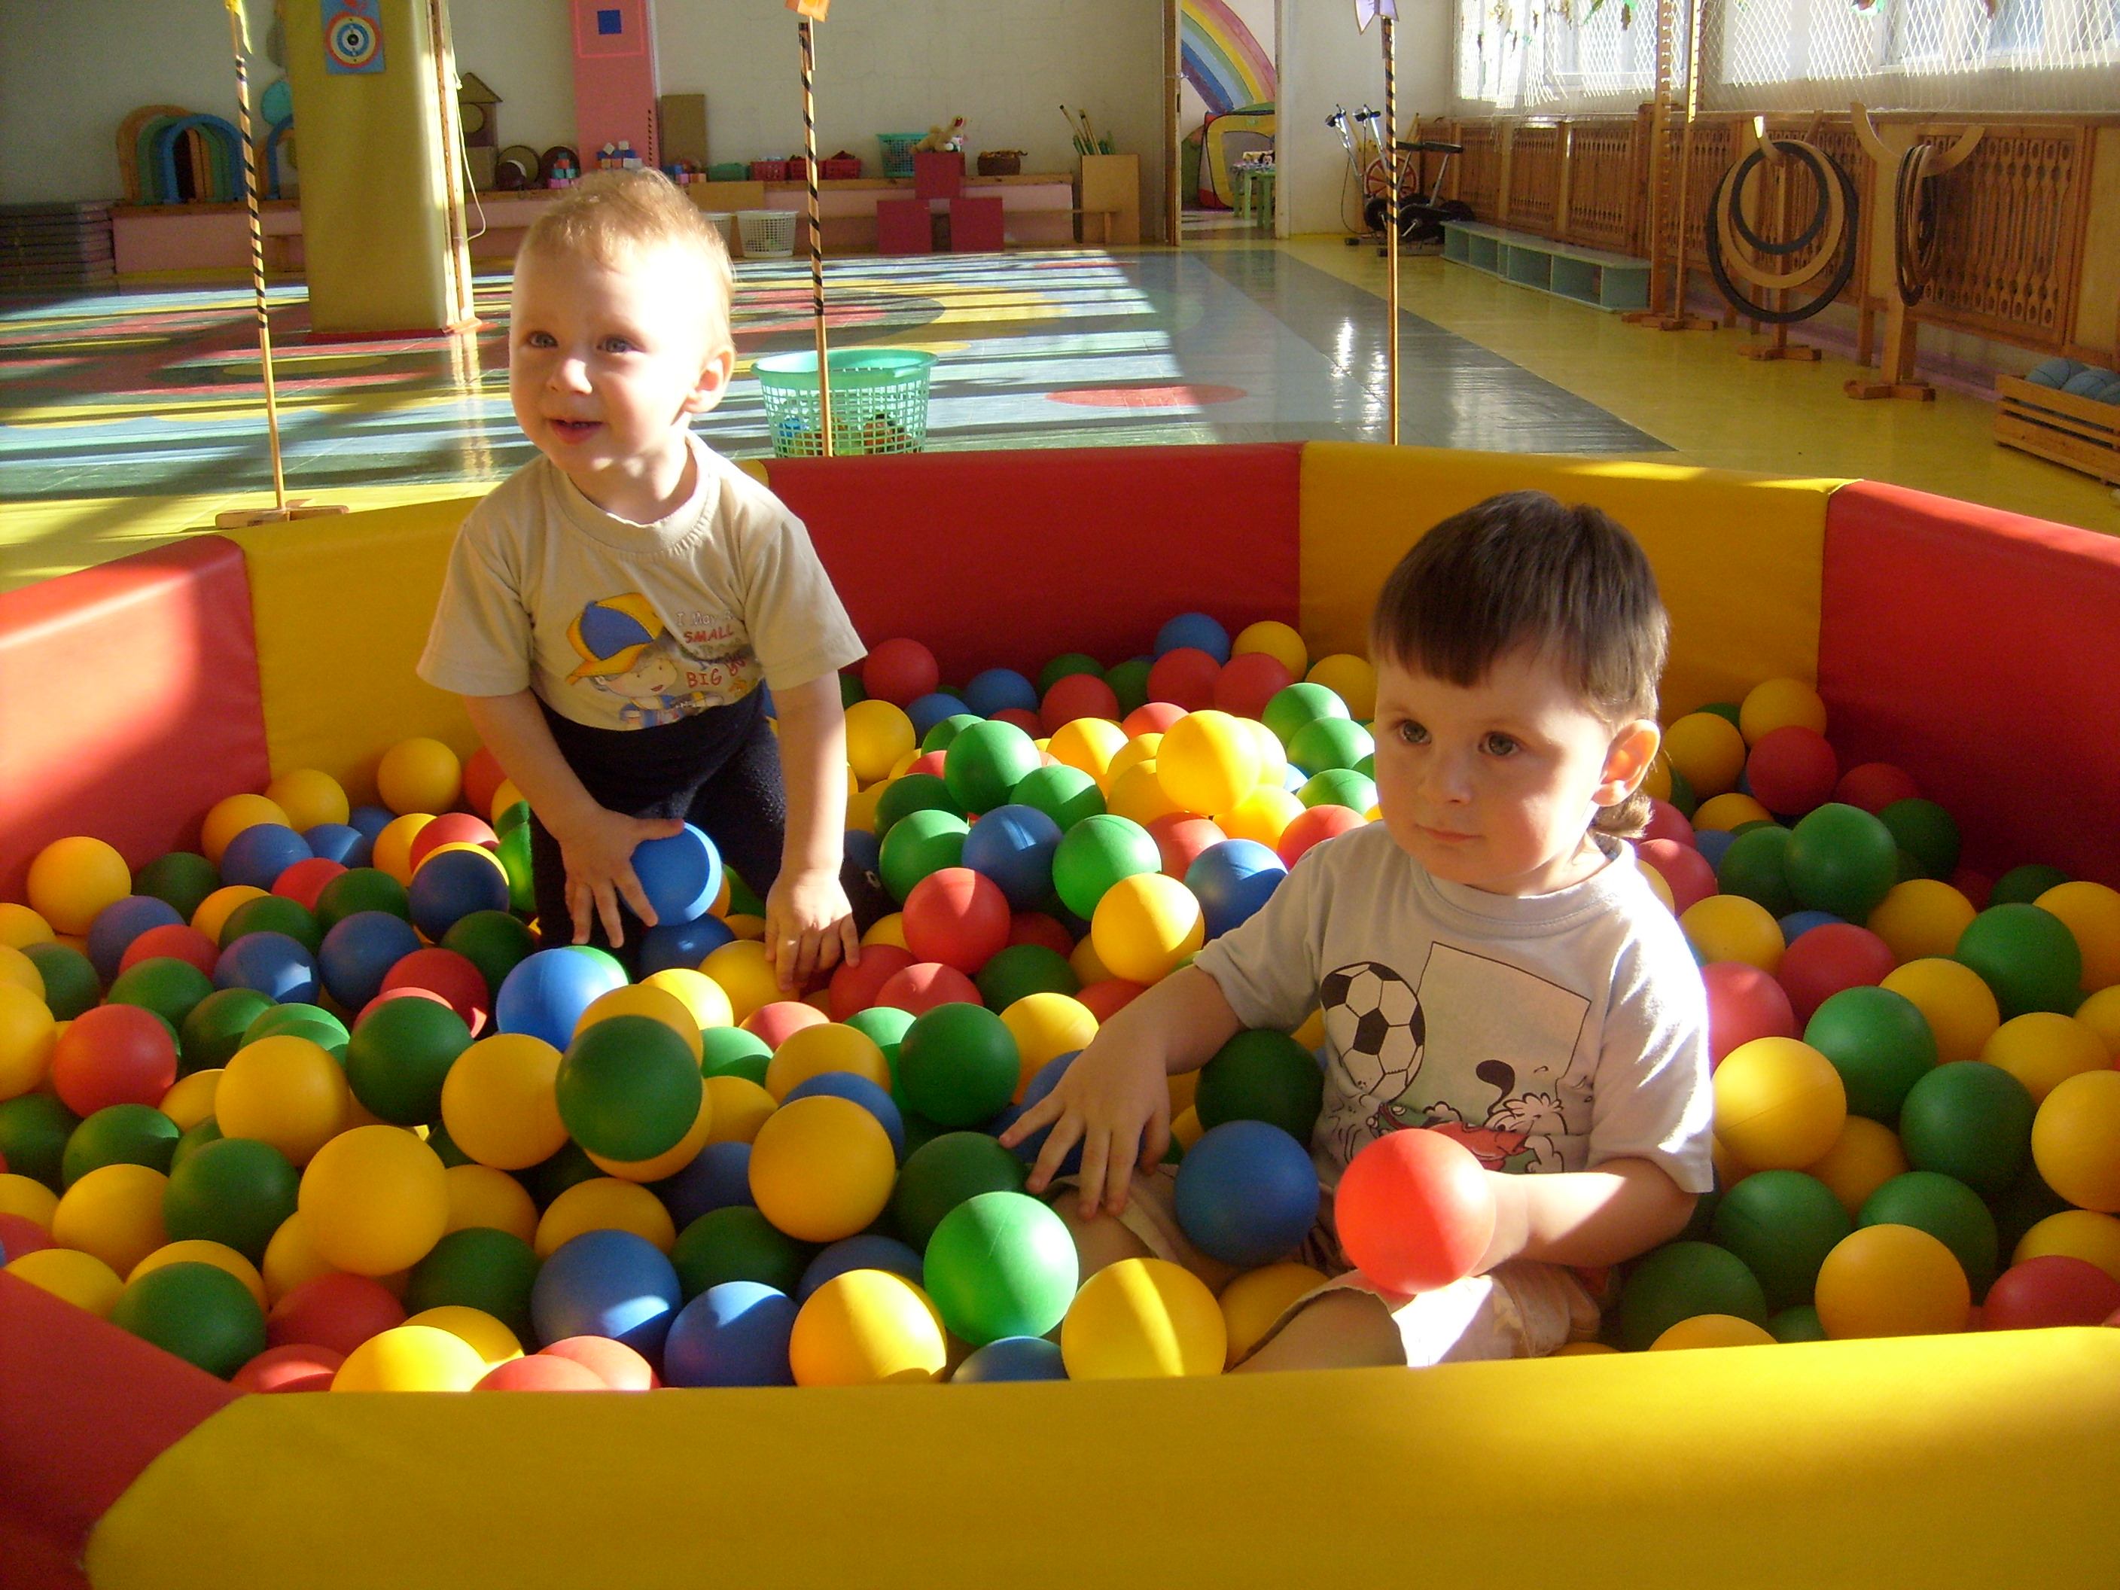

ЕСЛИ ВАШ РЕБЕНОК МАЛ,
ДОМА ОН СИДЕТЬ УСТАЛ,
ВМЕСТЕ С НИМ К НАМ ПРИХОДИТЕ
И СОВЕТЫ ПОЛУЧИТЕ:

КАК РАСТИ И РАЗВИВАТЬСЯ,
КАК ИГРАТЬ,
С ДЕТЬМИ ВСТРЕЧАТЬСЯ,
ОДЕВАТЬСЯ САМОМУ,
РИСОВАТЬ,
ПЛЯСАТЬ И ПЕТЬ,
СТОИТ ТОЛЬКО ЗАХОТЕТЬ!

ОСНОВНЫЕ
НАПРАВЛЕНИЯ РАБОТЫ:

- формирование у детей, не посещающих ДОУ, социальных навыков и уверенности в себе;

- выработка согласованных педагогически целесообразных требований к ребенку, с учетом его самобытности, дарования, индивидуального темпа продвижения и возрастных особенностей;

- создание атмосферы общности интересов, эмоциональной взаимоподдержки и взаимопроникновения в проблемы друг друга;

- активизация и обобщение воспитательских умений родителей, поддержка их уверенности в собственных педагогических возможностях;

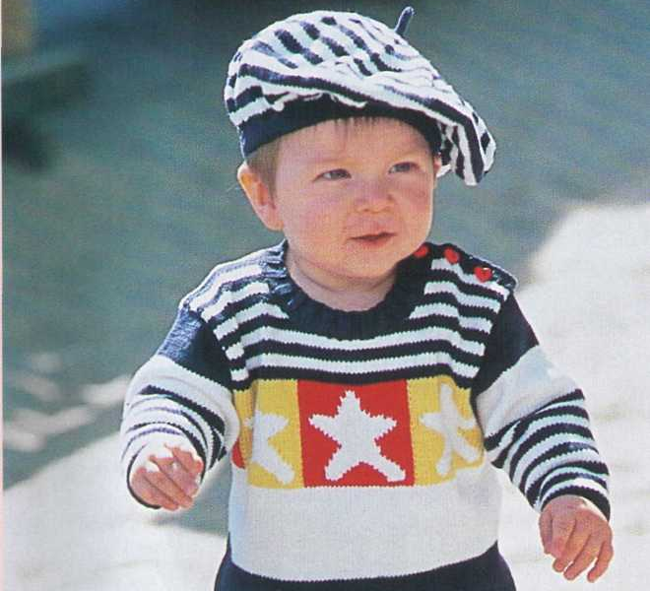
- взаимодействие с семьей для полноценного развития ребенка.



СОЗДАН:
в 2001 году с целью увеличения охвата детей дошкольного возраста и обеспечения доступности дошкольного образования для всех слоев населения

РАСПОЛАГАЕТ:
широкими возможностями развития детей через игру с использованием специальной адаптированной программы «КРОХА» и различных методик силами квалифицированных и опытных специалистов

ОКАЗЫВАЕТ:
педагогическую и коррекционную помощь, а также социальную поддержку

ПОМОГАЕТ:
«домашним» детям адаптироваться в социальной среде, а родителям активно участвовать в воспитании и развитии своих детей

МАРКАРЯН Л.В., старший воспитатель

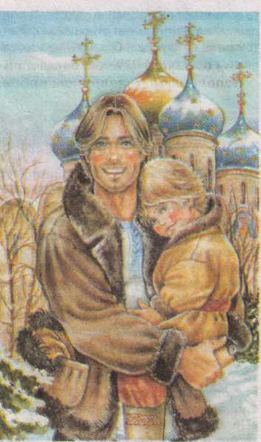
- УЧАСТВУЮТ
В КОНКУРСАХ И ВЫСТАВКАХ, ТЕАТРАЛИЗОВАННЫХ ПРЕДСТАВЛЕНИЯХ И АКЦИЯХ;

- СОЗДАЮТ
КОЛЛЕКЦИИ И РЕМОНТИРУЮТ ИГРУШКИ;

- ПОПОЛНЯЮТ
РАЗВИВАЮЩУЮ СРЕДУ ИГРАМИ, ПОСОБИЯМИ, АТРИБУТАМИ И НЕТРАДИЦИОННЫМ ОБОРУДОВАНИЕМ;

- ВЯЖУТ И ШЬЮТ
КУКОЛЬНЫЕ НАРЯДЫ;

- ЛЮБЯТ СВОИХ ДЕТЕЙ, ЗАБОТЯТСЯ О НИХ И НАХОДЯТСЯ ВСЕГДА РЯДОМ С НИМИ.

- ИГРАЮТ;

- БЕГАЮТ, ПРЫГАЮТ, ЛАЗАЮТ;

- РАЗВИВАЮТ РЕЧЬ, ЭМП, СЕНСОРИКУ, МОТОРИКУ;

- СТРОЯТ И КОНСТРУИРУЮТ;

- ТАНЦУЮТ И ПОЮТ;

- СЛУШАЮТ МУЗЫКУ И ХУДОЖЕСТВЕННЫЕ ПРОИЗВЕДЕНИЯ;

- РИСУЮТ, ЛЕПЯТ, КЛЕЯТ;

- СМОТРЯТ КУКОЛЬНЫЕ СПЕКТАКЛИ;

- УЧАСТВУЮТ В ПРАЗДНИКАХ И РАЗВЛЕЧЕНИЯХ;
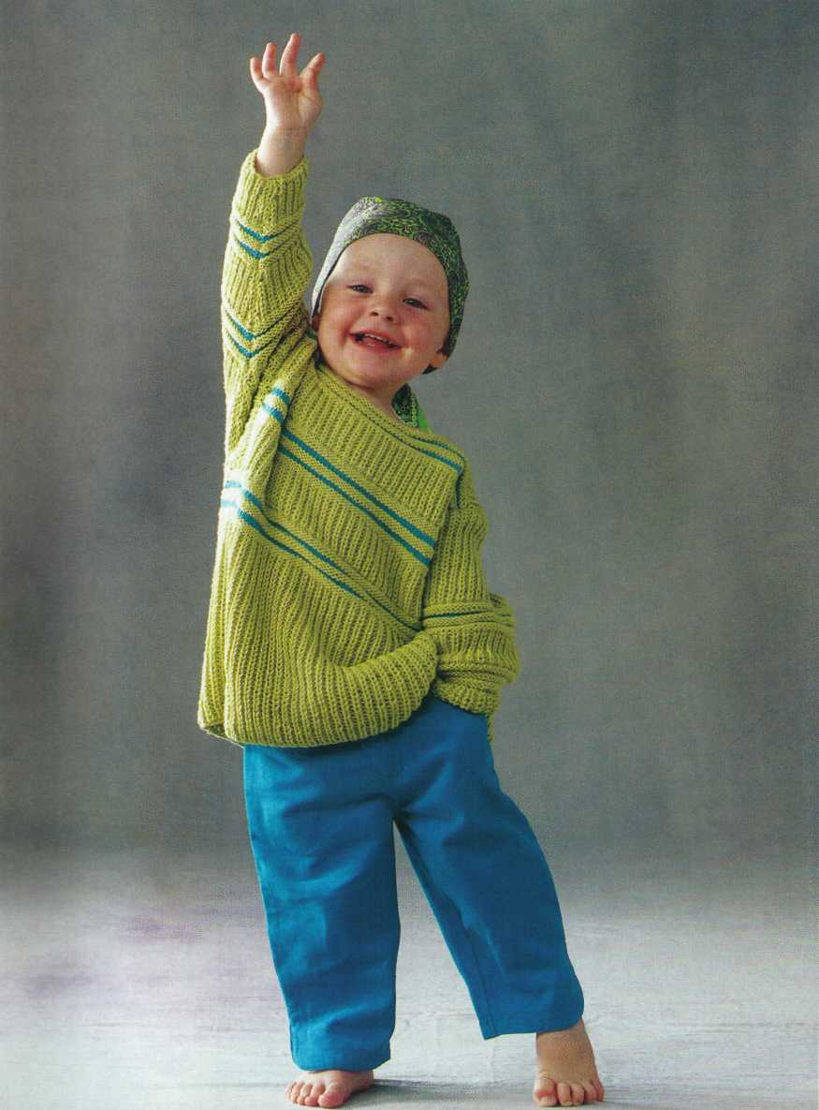
- УЧАТСЯ ОБЩАТЬСЯ СО СВЕРСТНИКАМИ И ВЗРОСЛЫМИ.



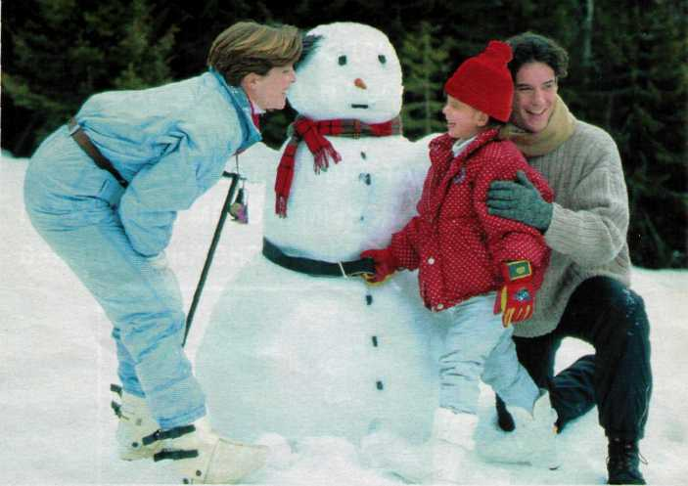

«ПРИРОДА ХОЧЕТ, ЧТОБЫ ДЕТИ БЫЛИ ДЕТЬМИ, ПРЕЖДЕ ЧЕМ БЫТЬ ВЗРОСЛЫМИ»
Ж-Ж. РУССО

г. Архангельск
ул. Победы, 114 к 1
телефон: 677-702

